|  |
| --- |
| **ACTIVIDAD VIRTUAL**  **Ejercitación Gimnospermas (TP 6 y 7)** |

**RTUAL**1-La ejercitación planteada reemplaza de alguna manera la observación al microscopio óptico. Se muestran imágenes de 3 especies de gimnospermas en sus 3 secciones de estudio y con diferentes aumentos. Para cada especie y corte identificar las estructuras que las caracterizan en base a la lista de caracteres diagnósticos.

**Especie 1**

Corte radial 100x

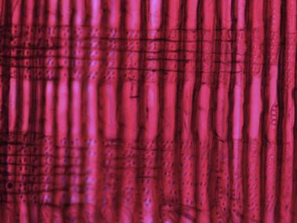

Corte radial 400x

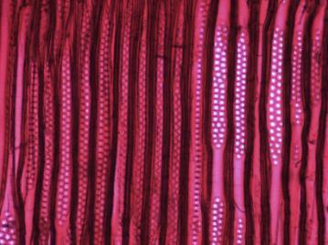

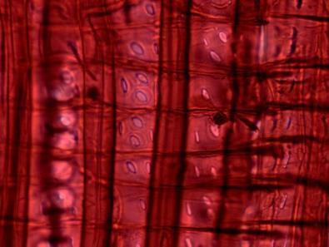

Corte tangencial 40x

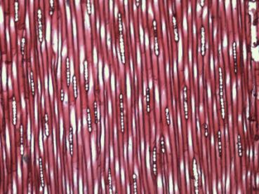

Corte transversal 40x

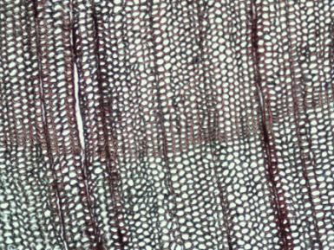

**Especie 2**

Corte radial 40x

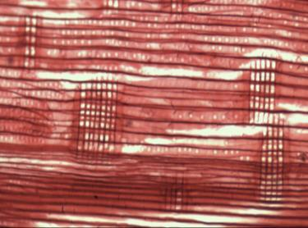

Corte radial 100x

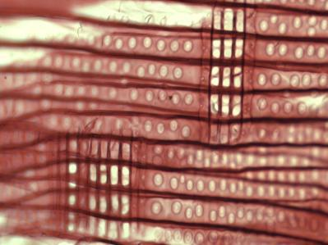

Corte tangencial 40x

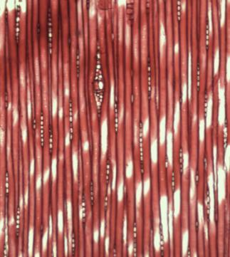

Corte transversal 40x

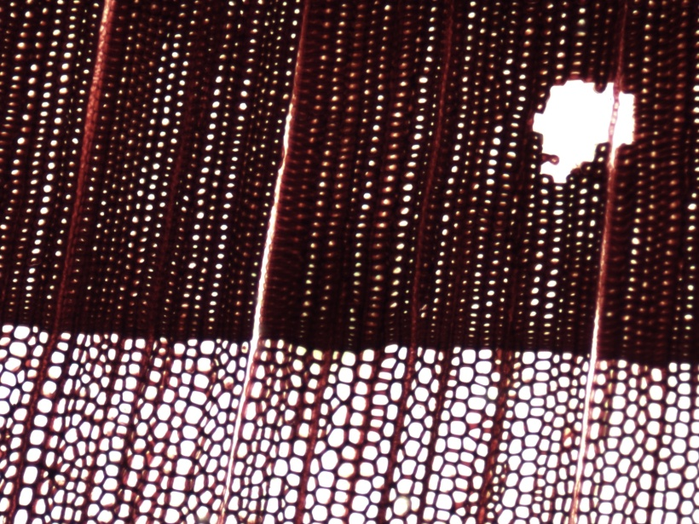

**Especie 3**

Corte radial 40x

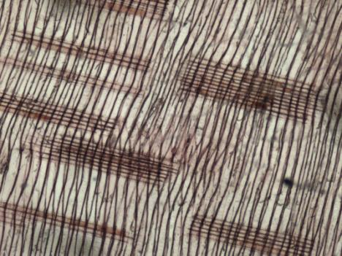

Corte radial 100x

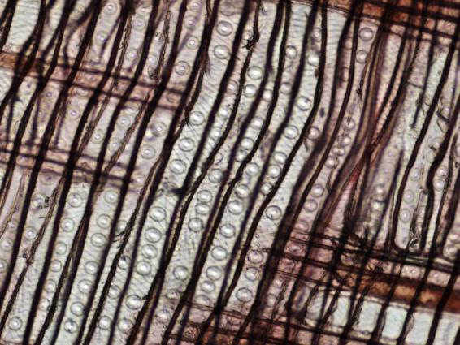

Corte radial 400x

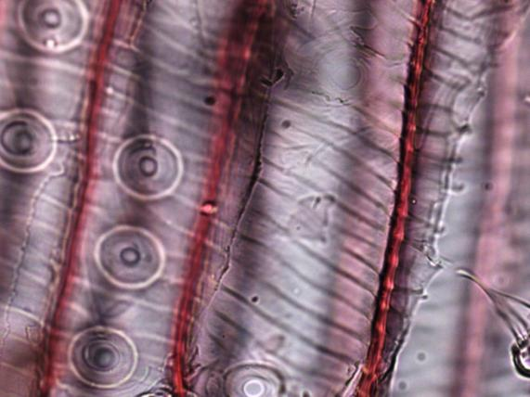

Corte tangencial 40x

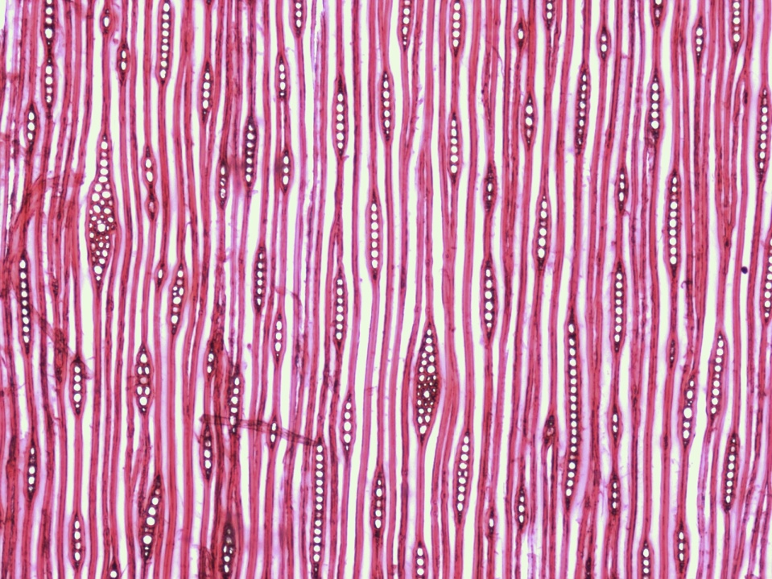

Corte transversal 40x

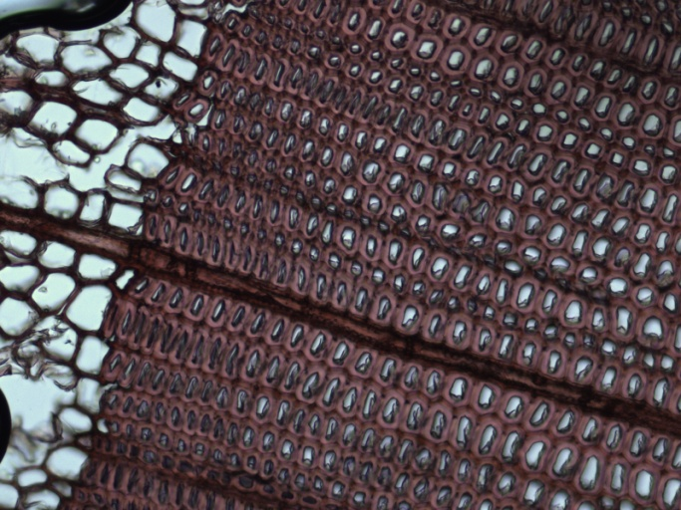

2- Descripción de una especie macro y microscópicamente en sus 3 secciones de estudio



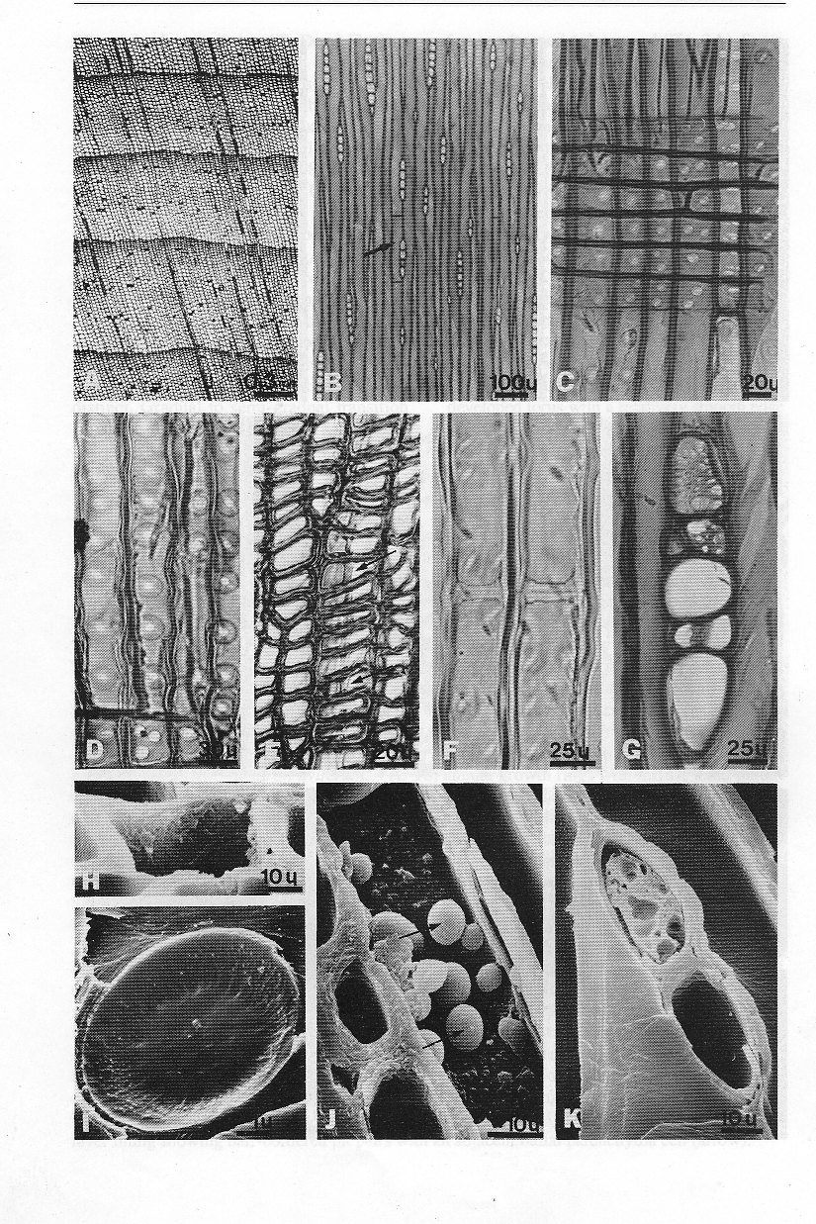

Caracteres que debe incluir en cada sección:

Corte transversal:

* Anillos de crecimiento marcados o no demarcados
* Leño temprano y tardío (cantidad relativa, transición gradual o abrupta)
* Presencia o ausencia de canales resiníferos axiales
* Presencia o ausencia de parénquima axial

Corte tangencial:

* Ancho de radios (uniseriados, biseriados, fusiformes)
* Presencia o ausencia de canales resiníferos radiales
* Presencia o ausencia de parénquima axial
* Presencia o ausencia de espesamientos espiralados en las traqueidas axiales

Corte radial:

* Tipo de radio (homocelular o heterocelular)
* Tipo de traqueidas radiales si están presentes
* Tipo de campo de cruzamiento
* Presencia o ausencia de parénquima axial
* Presencia o ausencia de espesamientos espiralados en las traqueidas axiales

3- Identificar las especies siguiendo la clave 5 de la guía de claves

**Especie A**

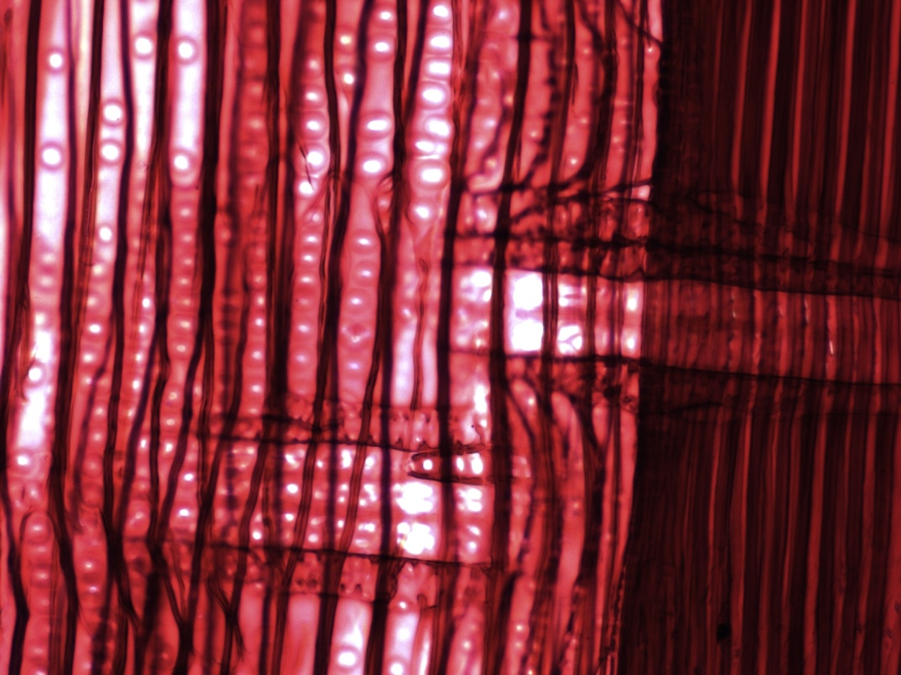

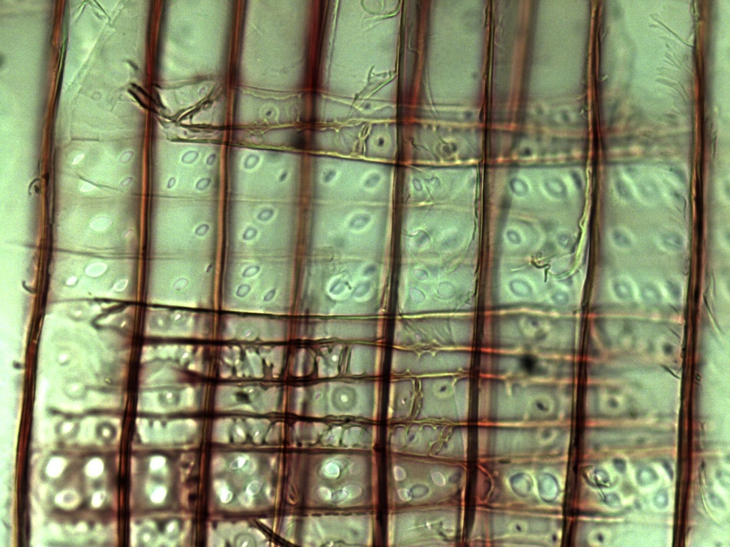

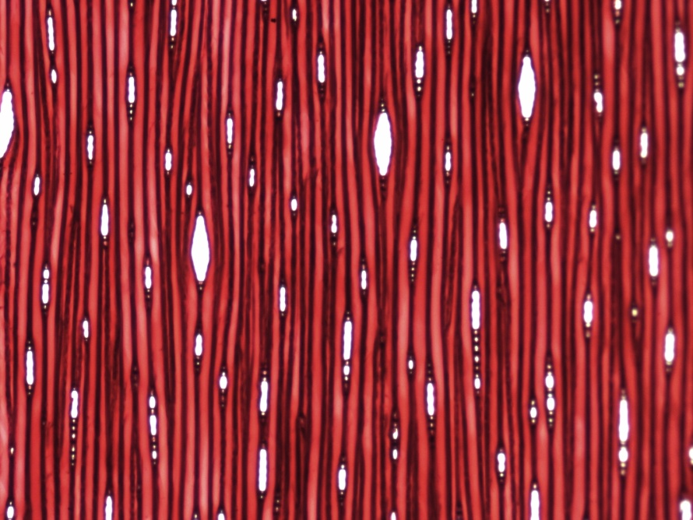

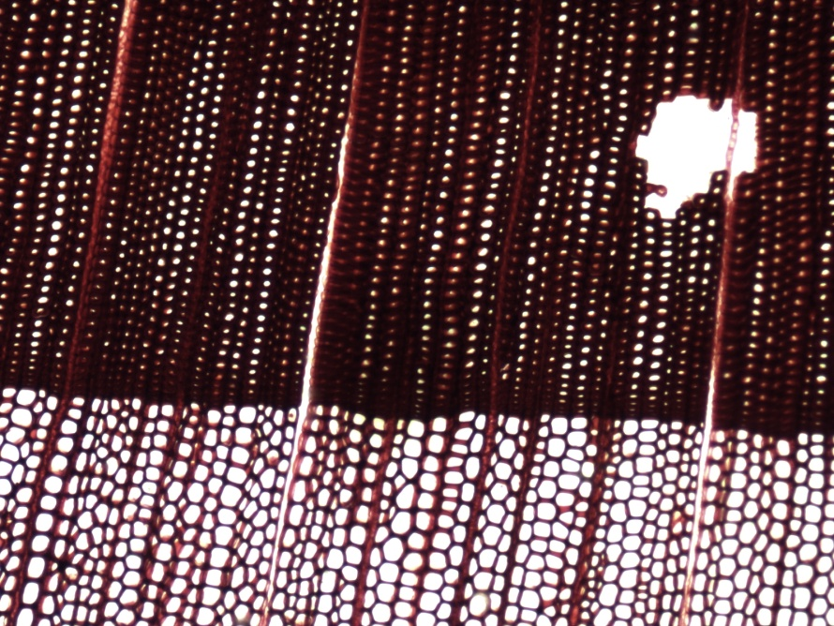

**Especie B**

